# 官网

https://jquery.com/

# 下载地址

https://jquery.com/download/

# 引入jquery

<script src="jquery-1.10.2.min.js"></script>

在 HTML5 中，不必那样做了。JavaScript 是 HTML5 以及所有现代浏览器中的默认脚本语言。

# 查看版本

$.fn.jquery

# 文档就绪事件

# 选择器

## 基本概念

jQuery 选择器允许您对 HTML 元素组或单个元素进行操作。

## 元素选择器

jQuery 元素选择器基于元素名选取元素。

### 示例

用户点击按钮后，所有 <p> 元素都隐藏

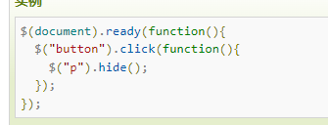

## ID选择器

jQuery #id 选择器通过 HTML 元素的 id 属性选取指定的元素。

### 示例

当用户点击按钮后，有 id="test" 属性的元素将被隐藏。

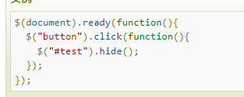

## .class选择器

jQuery 类选择器可以通过指定的 class 查找元素。

### 示例

用户点击按钮后所有带有 class="test" 属性的元素都隐藏

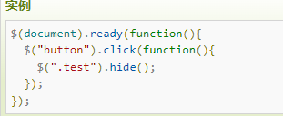

## 更多示例

$("*")

选取所有元素

$(this)

选取当前HTML元素。

# 事件

## $(document).ready()

允许我们在文档完全加载完后执行函数。

## click()

click() 方法是当按钮点击事件被触发时会调用一个函数，该函数在用户点击 HTML 元素时执行。

# 方法

## html()

用于获取或设置元素的HTML内容。它提供了一种简便的方式来操作元素的内部HTML结构。

## val()

用于获取或设置表单元素的值。例如可以使用val()方法获取文本框、下拉框和单选框等表单元素的值，并将其用于检索或提交数据。

## val和html的区别

1、.val()方法主要用于获取或设置表单元素（如<input>、<textarea>等）的值。

2、.html()方法则主要用于获取或设置元素的HTML内容，包括标签和文本。需要注意的是，使用.html()方法来设置元素内容时，会替换掉原有的内容。如果想在原有内容的基础上添加新的内容，可以使用jQuery的.append()、.prepend()等方法。

## text()

用于获取或设置元素的文本内容。与html()方法类似，text()方法主要关注元素的文本内容，而不是HTML结构。

# 怎么引入Chosen 插件

## 1、引入 jQuery